|  |  |
| --- | --- |
|  | TRƯỜNG ĐẠI HỌC CÔNG NGHỆ TP. HCM  **KHOA CÔNG NGHỆ THÔNG TIN** |

BÁO CÁO ĐỒ ÁN

**Học phần: CÔNG NGHỆ PHẦN MỀM**

**XÂY DỰNG PHẦN MỀM QUẢN LÝ**

**NHÀ THUỐC PHARMACY THẠCH SANH**

|  |  |  |
| --- | --- | --- |
| Sinh viên thực hiện: | **Trần Công Minh** | MSSV: **1911060177** |
| : | **Huỳnh Hải Đăng** | MSSV: **1911065192** |
| : | **Phùng Xuân Đoan** | MSSV: **1911065522** |
| Lớp: | **19DTHC2** | |
| Nghành: | **Công nghệ thông tin** | |
| Giảng viên hướng dẫn: | **ThS. Dương Thành Phết** | |

*TP.HCM, tháng 11 năm 2021*

**PHIẾU PHÂN CÔNG NHIỆM VỤ**

**THỰC HIỆN ĐỒ ÁN HỌC PHẦN: CÔNG NGHỆ PHẦN MỀM**

**Tên đề tài:** Xây dựng phần mềm quản lý nhà thuốc Pharmacy chuẩn GPP

**Giảng viên hướng dẫn:** ThS. Dương Thành Phết

|  |  |  |  |
| --- | --- | --- | --- |
| **STT** | **MSSV/ Họ Tên** | **Nội dung công việc** | **Tự đánh giá Tỷ lệ & Điểm** |
| 1 | **1911060177**  Trần Công Minh | - Class  - ERD  - Mô tả  - UseCase  - Thiết kế form  - Form và chức năng: Hóa đơn, nhân viên, Menu nhà thuốc, Bảo mật thông tin, Quản lý tài khoản. | 40%  9đ |
| 2 | **1911065192**  Huỳnh Hải Đăng | - Class  - ERD  - Mô tả  - UseCase, Sequence, Activity diagram  - File báo cáo  - Thiết kế form  - Form và chức năng: Đơn đặt thuốc, khách hàng, thuốc,nhà cung cấp | 30%  8.5đ |
| 3 | **1911065522**  Phùng Xuân Đoan | - Class  - ERD  - Mô tả  - UseCase  - thiết kế Database  - Thiết kế form  - File báo cáo  - Form và chức năng: Đăng nhập, khu vực lưu trữ, Loading | 30%  8,5đ |

**NHẬN XÉT CỦA GIẢNG VIÊN HƯỚNG DẪN**

…………………………………………………………………………………….

…………………………………………………………………………………….…………………………………………………………………………………….…………………………………………………………………………………….…………………………………………………………………………………….…………………………………………………………………………………….…………………………………………………………………………………….…………………………………………………………………………………….…………………………………………………………………………………….…………………………………………………………………………………….…………………………………………………………………………………….…………………………………………………………………………………….…………………………………………………………………………………….…………………………………………………………………………………….…………………………………………………………………………………….…………………………………………………………………………………….…………………………………………………………………………………….…………………………………………………………………………………….

|  |
| --- |
| TPHCM, Ngày … tháng … năm 2021 |
| **Giáo viên hướng dẫn** |
| (Ký tên, đóng dấu) |

MỤC LỤC

CHƯƠNG 1. TỔNG QUAN ĐỀ TÀI 8

1.1 Một số nghiệp vụ chính của hệ thống. 8

**1.1.1** **Tổ chức của nhà thuốc:** 8

**1.1.2** **Quy trình nhập dược phẩm:** 8

**1.1.3** **Quy trình yêu cầu lưu trữ, bảo quản dược phẩm và sử dụng trong tương lai:** 8

**1.1.4** **Quy trình quản lý nhân viên:** 9

**1.1.5** **Quy trình quản lí khách hàng:** 10

**1.1.6** **Báo cáo** 11

1.2 Phân tích yêu cầu 11

**1.2.1** **Yêu cầu về chất lượng:** 11

**1.2.2** **Yêu cầu nghiệp vụ:** 11

**1.2.3** **Yêu cầu bảo mật:** 12

**1.2.4** **Yêu cầu về tốc độ:** 12

**1.2.5** **Yêu cầu vận hành:** 12

**1.2.6** **Khả năng yêu cầu mở rộng:** 12

**1.2.7** **Yêu cầu về giao diện:** 13

**1.2.8** **Yêu cầu tích hợp:** 13

**1.2.9** **Các kỹ thuật thu thập yêu cầu:** 13

1.3 Mô tả chi tiết phần mềm 13

**1.3.1** **Mô tả nghiệp vụ** 13

**1.3.2** **Chức năng** 13

**1.3.3** **Công nghệ sử dụng thiết kế phần mềm:** 14

CHƯƠNG 2. CƠ SỞ LÝ THUYẾT 15

**2.1.1** **Tổng quan về C#** 15

**2.1.1.1** **Mô hình 3 layer (3 lớp)** 15

**2.1.1.2** **Ngôn ngữ C#** 16

**2.1.2** **Tổng quan về SQL Server** 17

CHƯƠNG 3. THIẾT KẾ VÀ TỔ CHỨC CƠ SỞ DỮ LIỆU 19

3.1. Các loại mô hình 19

**3.1.1** **ERD biểu diễn bằng Case Studio** 19

**3.1.2** **BFD chức năng** 20

**3.1.3** **Use Case đăng nhập và phân quyền** 21

**3.1.4** **Use Case quản lý đối tượng cơ bản** 22

**3.1.5** **Use Case quản lý các đối tượng ngoài** 23

**3.1.6** **Use Case quản lý đối tượng nghiệp vụ đơn đặt thuốc** 24

**3.1.7** **Use Case quản lý đối tượng nghiệp vụ hóa đơn** 25

**3.1.8** **Activity Diagram** 26

**3.1.9** **Class Diagram** 27

**3.1.10** **Sequence Diagram lập hóa đơn** 28

**3.1.11** **Sequence Diagram thêm khách hàng** 29

3.2. Thiết kế Database 30

**3.2.1** **Database Diagram** 30

**3.2.2** **Bảng số** 31

Bảng Khu vực lưu trữ 31

Bảng Thuốc 31

Bảng Nhân Viên 31

Bảng Khách hàng 32

Bảng Nhà cung cấp 32

Bảng Hóa đơn 32

Bảng Chi tiết hóa đơn 33

Bảng Đơn đặt thuốc 33

Bảng Chi tiết đơn đặt thuốc 33

Bảng Đăng nhập 34

CHƯƠNG 4. KẾT QUẢ THỰC NGHIỆM 35

4.1 Thiết kế form và các chức năng cơ bản 35

**4.1.1** **Giao diện đăng nhập** 35

**4.1.2** **Giao diện Loading** 36

**4.1.3** **Giao diện chính của phần mềm** 37

**4.1.4** **Giao diện quản lí tài khoản nhân viên** 38

**4.1.5** **Giao diện quản lí nhân viên** 39

**4.1.6** **Giao diện quản lí thuốc** 40

**4.1.7** **Giao diện quản lí khu vực lưu trữ** 41

**4.1.8** **Giao diện quản lí khách hàng** 42

**4.1.9** **Giao diện quản lí nhà cung cấp** 43

**4.1.10** **Giao diện quản lí hóa đơn** 44

**4.1.11** **Giao diện quản lí đơn đặt thuốc** 45

4.2 Cài đặt và sử dụng 46

CHƯƠNG 5. KẾT LUẬN 49

5.1. Kết quả thực hiện 49

**5.1.1** **Những chức năng đã hoàn thành:** 49

**5.1.2** **Những chức năng chưa hoàn thiện:** 49

**5.1.4** **Hướng phát triển** 50

5.2. Tài liệu tham khảo: 50

**LỜI MỞ ĐẦU**

Ngày nay, cùng với sự phát triển mạnh mẽ của công nghệ thông tin và các chương trình phần mềm ứng dụng đã làm tăng năng suất và hiệu quả của công việc.

Nhà thuốc Pharmacy muốn đạt chuẩn GPP được bộ Y Tế Việt Nam ban hành. Hiện tại các nghiệp vụ của nhà thuốc như: mua bán thuốc, thanh toán, báo cáo, quản lý nhân sự, trước đây nhà thuốc sử dụng các phần mềm tin học cơ bản như: MS Word, MS Excel hay MS Acesss. Để thực hiện mở rộng hoạt động kinh doanh, đáp ứng số lượng khách hàng đến mua thuốc ngày càng đông, nhà thuốc có nhu cầu xây dựng một hệ thống phần mềm quản lý nhà thuốc, nhằm tin học hóa quá trình quản lý kinh doanh của nhà thuốc.

Với lòng đam mê nghiên cứu khoa học và mong muốn đóng góp cho nền y tế nước nhà. Nhóm chúng tôi xin phép chọn đề tài xây dựng và phân tích thiết kế phần mềm quản lý hoạt động nhà thuốc cho đồ án môn học. Vì kinh phí cũng như thời gian hạn hẹp nên các chức năng của phần mềm chưa được được hoàn thiện một cách đầy đủ nhất so với các điều kiện thực tế. Chúng tôi hi vọng nếu có điều kiện đầy đủ, các chức năng cũng như giao diện có thể đầy đủ hơn và có thể áp dụng vào các yêu cầu thực tế.

Chúng em xin chân thành cảm ơn thầy Dương Thành Phết đã truyền đạt cho chúng em rất nhiều kiến thức về môn học và sự hướng dẫn, tư vấn nhiệt tình của các thầy để chúng em có thể hoàn thành đồ án một cách tốt nhất.

**LỜI CẢM ƠN**

Để hoàn thành tốt đồ án này chúng tôi xin chân thành cảm ơn thầy Dương Thành Phết đã hướng dẫn chúng tôi trong suốt quá trình học và quá trình làm báo cáo đồ án này.

Bên cạnh đó để hoàn thành tốt đồ án này chúng tôi cũng đã nhận được nhiều sự

giúp đỡ của bạn bè và quý thầy cô. Một lần nữa xin chân thành cảm ơn.

Tuy nhiên do thời gian hạn hẹp, mặc dù đã nỗ lực hết sức mình nhưng đồ án của

chúng tôi khó tránh khỏi những thiếu sót. Chúng tôi rất mong nhận được sự thông cảm

và sự chỉ bảo tận tình của thầy và các bạn để thực hiện tốt báo cáo đồ án này.

Chúng tôi xin chân thành cảm ơn!

|  |
| --- |
| Sinh viên thực hiện |
| **Trần Công Minh** |
| **Huỳnh Hải Đăng** |
| **Phùng Xuân Đoan** |

# **CHƯƠNG 1. TỔNG QUAN ĐỀ TÀI**

1. Một số nghiệp vụ chính của hệ thống.
2. **Tổ chức của nhà thuốc:**
3. Bộ phận quản lý.
4. Bộ phận nhân viên bán thuốc.
5. Bộ phận thu ngân.
6. Bộ phận khu vực lưu trữ.
7. **Quy trình nhập dược phẩm:**

Cứ mỗi tháng, quản lý cùng nhân viên họp để thống kê danh sách thuốc dựa trên báo cáo cuối tháng báo cáo bao gồm: của nhân viên nhà thuốc.

Tên các loại dược phẩm có số lượng còn lại ít và số lượng tương ứng của từng loại, nhân viên nhà thuốc sẽ lập danh sách những loại thuốc cần nhập bổ sung và gửi danh sách cho quản lý.

Quản lý xem xét danh sách sau kiểm tra kĩ số lượng sau đó tiến hành sử dụng chức năng lập phiếu mua thuốc của phần mềm. Phiếu mua bao gồm: Tên loại dược phẩm, số lượng cần mua,tên nhân viên lập đơn, tên nhà cung cấp. Phiếu mua thuốc sẽ được phần mềm lưu vết lại.

Sau khi in phiếu mua thuốc. Nhân viên sẽ thực hiện thao tác gửi gmail cho nhà cung cấp. Nhà cung cấp sẽ phản hồi báo giá lại cho nhà thuốc để tiện cho việc thanh toán. Nhà cung cấp sẽ giao thuốc và nhân viên nhà thuốc sẽ kiểm tra số lượng và chất lượng thuốc.

1. **Quy trình yêu cầu lưu trữ, bảo quản dược phẩm và sử dụng trong tương lai:**

Dược phẩm sẽ được lưu trữ phân tán trong các khu vực lưu trữ (có thể trong kho hoặc trên quầy). Mỗi khu vực lưu trữ được phân biệt bằng mã khu vực, tên khu vực.

***Xuất dược phẩm từ kho ra quầy:***

Khi ở quầy sắp hết dược phẩm nhân viên sẽ gửi yêu cầu cung cấp dược phẩm bao gồm: tên dược phẩm, số lượng,… đến kho. Bộ phận lưu trữ kho sẽ kiểm tra khả năng đáp ứng. Nếu được thì báo về quầy đồng thời sẽ xuất dược phẩm tương ứng đến quầy. (Viết phiếu xuất dược phẩm)

Lập báo cáo: Cuối tháng hoặc khi ban giám đốc yêu cầu. Các bộ phận liên quan sẽ lập báo cáo về tình trạng lưu trữ, tình trạng bảo quản thuốc, các phiếu mua dược phẩm, phiếu xuất kho,…

1. **Quy trình quản lý nhân viên:**

Quản lý sẽ sử dụng chức năng quản lý nhân viên để tiến hành cập nhật thông tin nhân viên: thêm / sửa .

Nhân viên sẽ được phân biệt với nhau bằng mã nhân viên, tên nhân viên, giới tính, ngày sinh, số điện thoại, bằng cấp, tình trạng hoạt động.

Mỗi nhân viên sẽ được hệ thống cung cấp duy nhất một tài khoản trong suốt quá trình là việc ở nhà thuốc. Mỗi tài khoản được phân biệt với nhau bằng tài khoản, mật khẩu, phân loại tài khoản ( 1-admin, 2-nhân viên ), phân quyền chức năng thuốc, phân quyền chức năng nhân viên, phân quyền chức năng khu vực lưu trữ, phân quyền chức năng khách hàng, phân quyền chức năng nhà cung cấp, phân quyền chức năng hóa đơn, phân quyền chức năng đơn đặt thuốc. Nhân viên có thể thay đổi mật khẩu.

Ban đầu khởi tạo người quản lý sẽ được cấp 1 tài khoản admin để sử dụng. Tài khoản admin sử dụng được tất cả các chức năng của hệ thống: từ việc lập cập nhật thông tin thuốc, cập nhật khách hàng…

Khi admin thêm mới một nhân viên vào bên trong hệ thống. Phần mềm sẽ tự động cấp cho nhân viên một tài khoản để hoạt động trong hệ thống. Tài khoản nhân viên được tạo mới có tài khoản là mã nhân viên và mật khẩu là số điện thoại của nhân viên đó. Nhân viên sẽ tiến hành đổi mật khẩu và sẽ dùng tài khoản đó để làm việc trong hệ thống. Chỉ có tài khoản admin mới được phân quyền sử dụng chức năng hệ thống. Tài khoản nhân viên thì được sử dụng các chức năng mà admin phân quyền cho tài khoản nhân viên.

Khi nhân viên xin nghỉ. Thì admin sẽ chuyển trạng thái hoạt động của tài khoản nhân viên thành “dừng hoạt động” bằng cách thu hồi tất cả các phân quyền chức năng mà admin đã cấp ngay từ ban đầu thêm mới nhân viên. Sau khi thu hồi quyền truy cập của tài khoản nhân viên. Thông tin nhân viên bị đình chỉ sẽ được chuyển vào danh sách nhân viên đã nghỉ.

1. **Quy trình quản lí khách hàng:**

Khách hàng có được phân chia làm 2 loại: Khách hàng không lưu thông tin vào hệ thống và khách hàng có lưu thông tin vào hệ thống. Các khách hàng được phân biệt với nhau bằng mã khách hàng, tên khách hàng, giới tính, ngày sinh, số điện thoại, bệnh lý nền.

Nhân viên ban đầu sẽ tiến hành thêm mới thông tin cá nhân của khách hàng vào cơ sở dữ liệu bằng cách thực hiện chức năng thêm mới khách hàng có trong giao diện quản lý khách hàng. Kể từ lúc nhân viên thêm mới, tất cả các giao dịch của khách hàng đó sẽ được lưu trữ và truy xuất một cách dễ dàng trong hệ thống bằng các chức năng truy vấn như tìm kiếm hóa đơn của khách hàng đã mua thuốc trong quá khứ,...

Tất cả các khách hàng không muốn lưu thông tin vào hệ thống thì nhân viên sẽ gom nhóm tất cả các khách hàng đó vào chung một nhóm là khách hàng lẻ. Mỗi khách hàng lẻ được phân biệt với nhau bằng mã hóa đơn để dễ dàng đối chiếu trong tương lai khi có thắc mắc từ khách hàng.

***Khi khách hàng có yêu cầu mua thuốc :***

Nếu khách hàng đến mua thuốc mà không muốn lưu lại thông tin khách hàng vào hệ thống. Nhân viên sẽ dùng chức năng tạo mới hóa đơn nhưng ở mục chọn khách hàng thì nhân viên sẽ thực hiện thao tác chọn khách hàng là “khách lẻ ” và tất cả các hóa đơn được tạo cho khách lẻ được lưu vào cơ sở dữ liệu.

Nếu khách hàng đã có thông tin trong cơ sở dữ liệu thì nhân viên sẽ thực hiện thao tác tạo mới hóa đơn sau đó nhân viên sẽ chọn khách hàng theo đúng thông tin và tiến hành thực hiện các thao tác thêm thuốc vào tính phí.

Nhân viên bán hàng sẽ kiểm tra trong quầy thuốc nếu đáp ứng được loại thuốc nào thì nhân viên bán thuốc sẽ lập hoá đơn bán hàng chuyển cho khách hàng, còn các loại thuốc mà không đáp ứng được thì nhân viên bán hàng sẽ hẹn khách hàng đến mua thuốc trong thời gian sớm nhất có thể.

Các thông tin trên hóa đơn bán hàng bao gồm: số hoá đơn, tên khách, địa chỉ khách, ngày lập, tổng số tiền. Các thông tin chi tiết về thuốc bán bao gồm: tên thuốc, đơn vị tính, số lượng, đơn giá, thành tiền khi thanh toán cửa hàng sẽ lập một hoá đơn mua thuốc. Một bản sao của Hoá đơn bán hàng (phiếu xuất) sẽ được lưu lại để tiện cho quá trình quản lý, còn một bản giao cho khách hàng để tiện cho việc bảo hành trả nợ nếu có của khách hàng sau này cửa hàng quản lý khách hàng bằng cách cập nhật thông tin về khách hàng. Các thông tin về khách hàng bao gồm: mã khách, họ tên khách, địa chỉ, số điện thoại

Sau khi kết thúc ca làm việc thì nhân viên bán hàng sẽ tổng hợp số tiền bán hàng và bàn giao cho người quản lý.

1. **Báo cáo**

Báo cáo các hóa đơn được in trong ngày để dễ dàng đối chiếu với khách hàng khi cần thiết.

Hàng ngày, hàng tháng thì cửa hàng cũng thống kê một cách tổng quát nhất doanh thu về số tiền bán được, doanh số nhân viên.

1. **Phân tích yêu cầu**

* Khảo sát và ghi nhận lại tất cả các hoạt động liên quan đến nhà thuốc.
* Tham khảo các sản phẩm tương tự đã được thương mại hóa:
* Nguồn tham khảo chính từ website: *KiotViet.com*.
* Xây dựng các chức năng tương tự với cửa hàng thuốc online của KiotViet nhưng với quy mô dành cho các nhà thuốc vừa và nhỏ. Phân tích yêu cầu:

1. **Yêu cầu về chất lượng:**

* Các chức năng của phần mềm phản hồi tốt.
* Chức năng thể hiện một cách rõ ràng các chức năng quan trọng như tạo hóa đơn, tạo đơn đặt, quản lí nhân viên phải được đảm bảo.
* Việc tìm kiếm thông tin về thuốc,nhân viên, nhà cung cấp được thực hiện nhanh và chính xác.
* Dữ liệu được truy xuất nhanh chóng.

1. **Yêu cầu nghiệp vụ:**

* ***Nhân viên:***
* Các thao tác cơ bản với hệ thống như thêm, xóa, sửa ,…
* Thao tác tìm kiếm, in hóa đơn, in đơn đặt thuốc.
* Kỹ năng sử dụng Excel, Gmail.
* ***Admin:***
* Có các chức năng tương tự như nhân viên.
* Bổ sung thêm chức năng phân quyền cho các tài khoản nhân viên giới hạn các thao tác nhân viên có thể sử dụng trong hệ thống.
* Thao tác thêm nhân viên hoặc đình chỉ hoạt động của tài khoản nhân viên.
* Thao tác khôi phục hoạt động của tài khoản nhân viên.

1. **Yêu cầu bảo mật:**

* Vai trò của người dùng trong phần mềm:
* Truy xuất được giới hạn bởi admin.
* Admin truy xuất được tất cả các chức năng, có các chức năng cập nhật về phân quyền và cập nhật, thêm mới nhân viên.
* Xác định môi trường bảo mật phần mềm:
* Hệ thống phân chia tài khoản thành 2 loại: 1-admin , 2-user. Tài khoản admin sẽ được cung cấp cho người quản lí nhà thuốc, người quản lí nhà thuốc sẽ thêm mới các tài khoản nhân viên thuộc nhóm 2.
* Xác định ảnh hưởng bảo mật:

1. **Yêu cầu về tốc độ:**

* Vì đặc thù của nhà thuốc vừa và nhỏ nên mỗi giao dịch được thực hiện lần lượt nên tránh được trường hợp bùng nổ số giao dịch trong cùng một đơn vị thời gian gây nên tình trạng treo hệ thống.
* Khả năng chính: sử dụng bộ nhớ của máy tính để lưu trữ thông tin trong suốt quá trình hoạt động của phần mềm.

1. **Yêu cầu vận hành:**

* Do phần mềm áp dụng cho các nhà vừa và nhỏ nên không yêu cầu chi phí cao.
* Test và debug trước khi vận hành giảm chi phí bảo trì.
* Sử dụng máy tính của khách hàng để cài đặt và vận hành nên sử dụng phần cứng của khách hàng.

1. **Khả năng yêu cầu mở rộng:**

* Nhóm thực hiện đồ án đang tiến hành nghiên cứu mã hóa MD5 đối với các mật khẩu của nhân viên. Mục đích để tăng cường khả năng bảo mật của hệ thống.
* Mở rộng thêm chức năng thống kê số lượng hóa đơn trong một đơn vị thời gian.
* Mở rộng chức năng kiểm tra dược phẩm tồn kho.
* Mở rộng chức năng báo cáo khi thuốc còn số lượng ít.

1. **Yêu cầu về giao diện:**

* Thiết kế giao diện thân thiện.
* Các chức năng chính của hệ thống thể hiện rõ trên menu hệ thống.
* Có đồng hồ theo thời gian thật để nhân viên chủ động thời gian.

1. **Yêu cầu tích hợp:**

* Tích hợp với cơ sở dữ liệu SQL Server.
* Tích hợp trên hệ điều hành Window ( 7,8,10 ).

1. **Các kỹ thuật thu thập yêu cầu:**

* Phỏng vấn:
* Phỏng vấn trực tiếp những người quản lí nhà thuốc vừa và nhỏ đang quản lí các hoạt động của nhà thuốc bằng sổ giấy hoặc các ứng dụng tin học văn phòng cơ bản như Word, EXCEl,...

1. **Mô tả chi tiết phần mềm**
2. **Mô tả nghiệp vụ**

Chương trình được phân quyền theo 2 phân quyền đó là quyền quản trị (admin) và quyền nhân viên (Employee).

Quyền quản trị có thể xem và thêm sửa đổi, quản lý danh sách nhân viên và tất cả các hoạt động của phần mềm, phân quyền cho nhân viên.

Quyền nhân viên có thể tùy theo phân quyền của admin mà có thể quản lý thông tin thuốc, quản lý khách hàng, quản lý nhà cung cấp, quản lý khu vực lưu trữ, quản lý hoạt động mua bán thuốc.

1. **Chức năng**

* **Quản lý tài khoản(chỉ admin**): cấp tài khoản cho nhân viên.
* **Quản lý danh sách nhân viên**: Nhân viên được phép thêm, sửa thông tin nhân cá nhân viên.
* **Quản lý danh mục thuốc**: Nhân viên có thể thêm, sửa, xóa thuốc.
* **Quản lý danh mục khu vực lưu trữ**: Nhân viên có thể thêm, sửa
* **Quản lý danh mục khách hàng**: Nhân viên có thể thêm, sửa khách.
* **Quản lý danh mục nhà cung cấp**: Nhân viên có thể thêm, sửa nhà cung cấp.
* **Hóa đơn**: quản lý hoạt động mua bán thuốc,tính tiền cho khách hàng và in hóa đơn.
* **Đơn đặt thuốc**: quản lý hoạt động mua đặt hàng từ các nhà cung cấp.

1. **Công nghệ sử dụng thiết kế phần mềm:**

* Về ngôn ngữ lập trình: Ngôn ngữ C#.
* Phần mềm sử dụng: Visual Studio 2019, SQL SERVER, Case Studio, Star UML
* Sử dụng thêm Guna Framework hỗ trợ thêm làm đẹp giao diện.

# **CHƯƠNG 2. CƠ SỞ LÝ THUYẾT**

1. **Các khái niệm và cơ chế hoạt động**
2. **Tổng quan về C#**



1. **Mô hình 3 layer (3 lớp)**

Mô hình 3 lớp hay còn được gọi là mô hình Three Layer(3-Layer), mô hình này ra

đời nhằm phân chia các thành phần trong hệ thống, các thành phần cùng chức năng sẽ

được nhóm lại với nhau và phân chia công việc cho từng nhóm để dữ liệu không bị chồng chéo và chạy lộn xộn.

Mô hình này phát huy hiệu quả nhất khi bạn xây dựng một hệ thống lớn, việc quản lý code và xử lý dữ liệu lỗi dễ dàng hơn.

Mô hình 3-layer gồm có 3 phần chính:

* Presentation Layer (GUI): Lớp này có nhiệm vụ chính là giao tiếp với người dùng. Nó gồm các thành phần giao diện ( winform, webform, ...) và thực hiện các công việc như nhập liệu, hiển thị dữ liệu, kiểm tra tính đúng đắn dữ liệu trước khi gọi lớp Business Logic Layer (BLL).
* Business Logic Layer (BLL) Layer này phân ra 2 thành nhiệm vụ: Đây là nơi đáp ứng các yêu cầu thao tác dữ liệu của GUI layer, xử lý chính nguồn dữ liệu từ Presentation Layer trước khi truyền xuống Data Access Layer và lưu xuống hệ quản trị CSDL. Đây còn là nơi kiểm tra các ràng buộc, tính toàn vẹn và hợp lệ dữ liệu, thực hiện tính toán và xử lý các yêu cầu nghiệp vụ, trước khi trả kết quả về Presentation Layer.
* Data Access Layer (DAL): Lớp này có chức năng giao tiếp với hệ quản trị CSDL như thực hiện các công việc liên quan đến lưu trữ và truy vấn dữ liệu ( tìm kiếm, thêm, xóa, sửa,...).

1. **Ngôn ngữ C#**

Ngôn ngữ C# là một ngôn ngữ được dẫn xuất từ C và C++, nhưng nó được tạo từ nền tảng phát triển hơn. Microsoft bắt đầu với công việc trong C và C++ và thêm vào những đặc tính mới để làm cho ngôn ngữ này dễ sử dụng hơn. Nhiều trong số những đặc tính này khá giống với những đặc tính có trong ngôn ngữ Java. Không dừng lại ở đó, Microsoft đưa ra một số mục đích khi xây dựng ngôn ngữ này.

C# loại bỏ một vài sự phức tạp và rối rắm của những ngôn ngữ như Java và c++, bao gồm việc loại bỏ những macro, những template, đa kế thừa, và lớp cơ sở ảo (virtual base class). Chúng là những nguyên nhân gây ra sự nhầm lẫn hay dẫn đến những vấn đề cho các người phát triển C++. Nếu chúng ta là người học ngôn ngữ này đầu tiên thì chắc chắn là ta sẽ không trải qua những thời gian để học nó! Nhưng khi đó ta sẽ không biết được hiệu quả của ngôn ngữ C# khi loại bỏ những vấn đề trên. Nếu chúng ta đã sử dụng Java và tin rằng nó đơn giản, thì chúng ta cũng sẽ tìm thấy rằng C# cũng đơn giản. Hầu hết mọi người đều không tin rằng Java là ngôn ngữ đơn giản. Tuy nhiên, C# thì dễ hơn là Java và C++.

1. **Tổng quan về SQL Server**



Có rất nhiều hệ quản trị cơ sở dữ liệu mạnh mẽ như: Oracle, My SQL... nhưng em sẽ sử dụng SQL Server để thực hiện đề tài“Xây dựng phần mềm quản lý dinh dưỡng” này.

Hệ quản trị cơ sở dữ liệu Microsoft SQL Server (MSSQL) là một trong những hệ quản trị cơ sở dữ liệu thông dụng nhất hiện nay. Đây là hệ quản trị cơ sở dữ liệu thường được sử dụng trong các hệ thống trung bình, với ưu điểm có các công cụ quản lý mạnh mẽ giúp cho việc quản lý và bảo trì hệ thống dễ dàng, hỗ trợ nhiều phương pháp lưu trữ, phân vùng và đánh chỉ mục phục vụ cho việc tối ưu hóa hiệu năng.

SQL Server luôn được Microsoft cải tiến để nâng cao hiệu năng, tính sẵn sàng của hệ thống, khả năng mở rộng và bảo mật, cung cấp nhiều công cụ cho người phát triển ứng dụng được tích hợp với bộ Visual Studio do Microsoft cung cấp.

SQL Server có 4 dịch vụ lớn là Database Engine, Intergration Service, Reporting service và Analysis Services. DataBase Engine: được phát triển để thực thi tốt hơn với việc hỗ trợ cả dữ liệu có cấu trúc và dữ liệu phi cấu trúc (XML).

Khả năng sẵn sàng của hệ thống được nâng cao, hỗ trợ các chức năng: Database mirroring (cơ sở dữ liệu gương), failover clustering , snapshots và khôi phục dữ liệu nhanh.

Việc quản lý chỉ mục được thực hiện song song với việc hoạt động của hệ thống. Người dùng có thể thêm chỉ mục, xây dựng lại chỉ mục hay xóa một chỉ mục đi trong khi hệ thống vẫn được sử dụng. Chức năng phân vùng dữ liệu được hỗ trợ: Người dùng có thể phân vùng các bảng và chỉ mục cũng như quản lý phân vùng dữ liệu một cách dễ dàng. Việc hỗ trợ phân vùng dữ liệu giúp nâng cao hiệu năng hoạt động của hệ thống. Dịch vụ đồng bộ hóa dữ liệu được mở rộng với việc hỗ trợ mô hình đồng bộ hóa ngang hàng. Đây là dịch vụ giúp đồng bộ hóa dữ liệu giữa các máy chủ dữ liệu, giúp mở rộng khả năng của hệ thống.

Dịch vụ tích hợp (Integration Service) thiết kế lại cho phép người dùng tích hợp dữ liệu và phân tích dữ liệu từ nhiều nguồn khác nhau. Hỗ trợ việc quản lý chất lượng dữ liệu và làm sạch dữ liệu, một công việc quan trọng trong tiến trình ETL.

Dịch vụ phân tích dữ liệu (Analysis Service): cung cấp khung nhìn tích hợp và thống nhất về dữ liệu cho người dùng, hỗ trợ việc phân tích dữ liệu.

Công cụ khai phá dữ liệu (Data mining) được tích hợp hỗ trợ nhiều thuật toán khai phá dữ liệu, hỗ trợ cho việc phân tích, khai phá dữ liệu và xây dựng các hệ thống hỗ trợ ra quyết định cho người quản lý.

Dịch vụ xây dựng quản lý báo cáo (Reporting Service) dựa trên nền tảng quản trị doanh nghiệp thông minh và được quản lý qua dịch vụ web. Báo cáo có thể được xây dựng dễ dàng với ngôn ngữ truy vấn MDX. Thông qua các công cụ trên Business Intelligent, người dùng dễ dàng truy cập báo cáo và trích xuất ra nhiều định dạng khác nhau thông qua trình duyệt web.

# **CHƯƠNG 3. THIẾT KẾ VÀ TỔ CHỨC CƠ SỞ DỮ LIỆU**

1. **Các loại mô hình**
2. **ERD biểu diễn bằng Case Studio**

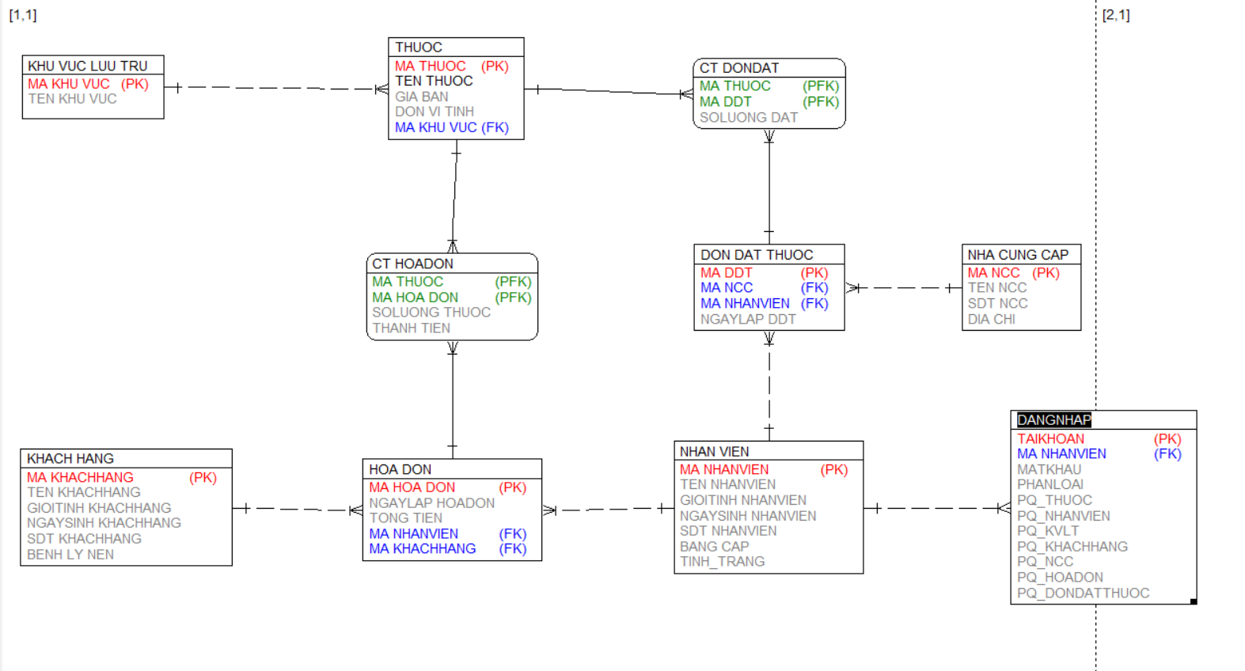

1. **BFD chức năng**

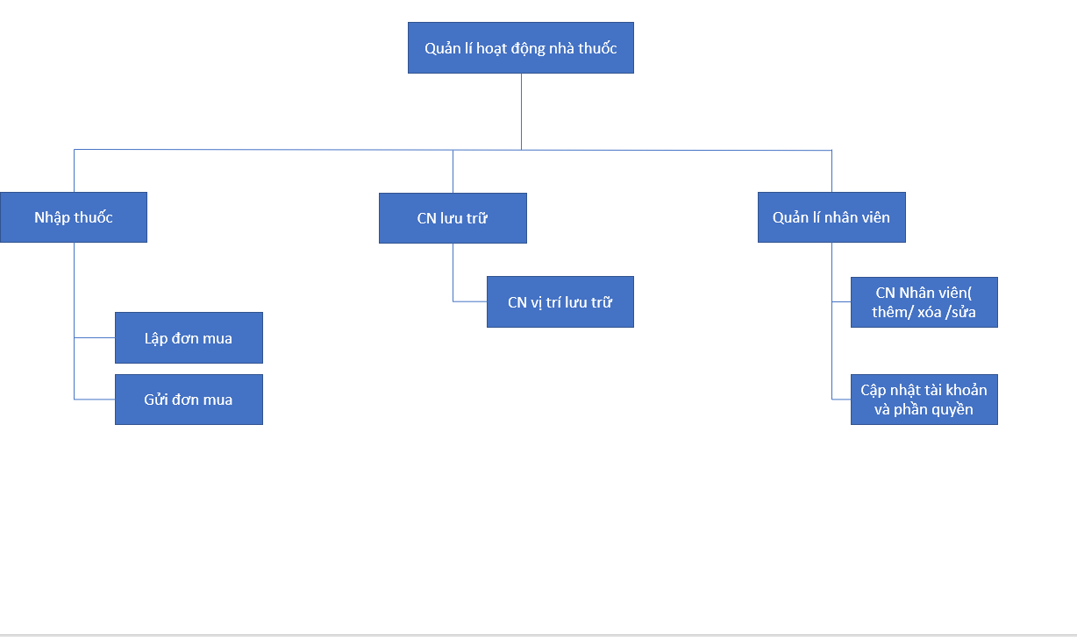

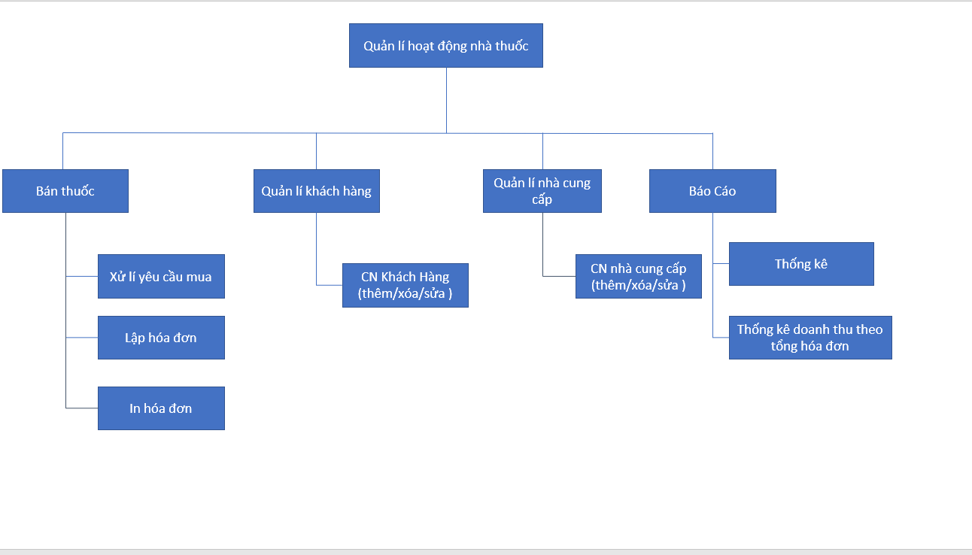

1. **Use Case đăng nhập và phân quyền**

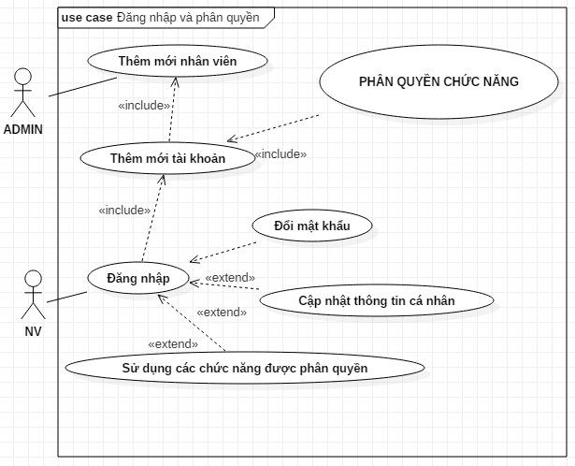

1. **Use Case quản lý đối tượng cơ bản**

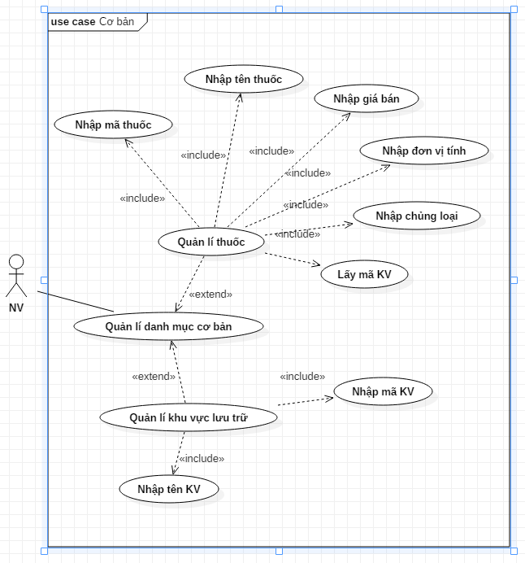

1. **Use Case quản lý các đối tượng ngoài**

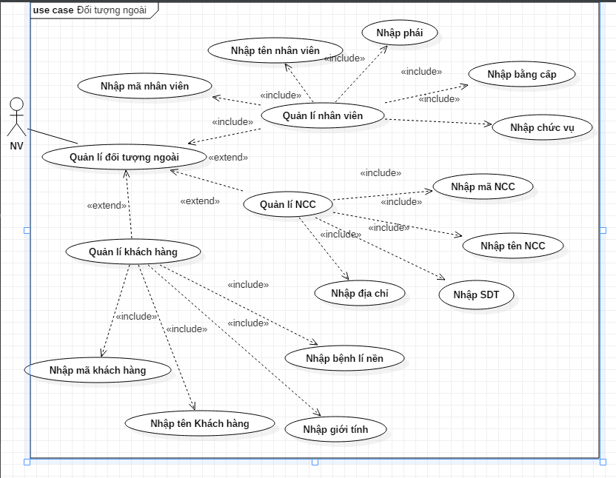

1. **Use Case quản lý đối tượng nghiệp vụ đơn đặt thuốc**

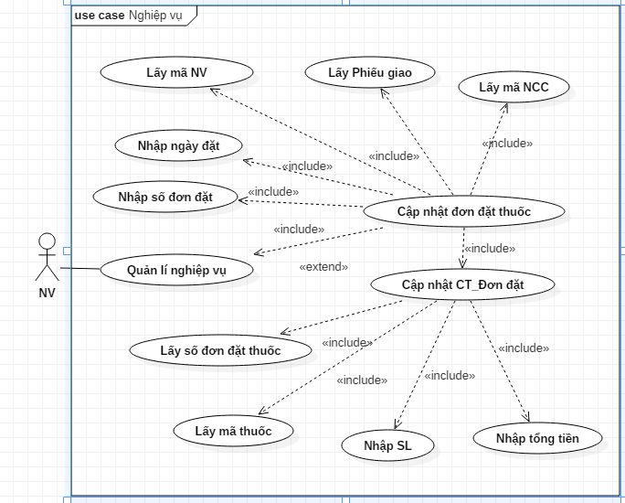

1. **Use Case quản lý đối tượng nghiệp vụ hóa đơn**

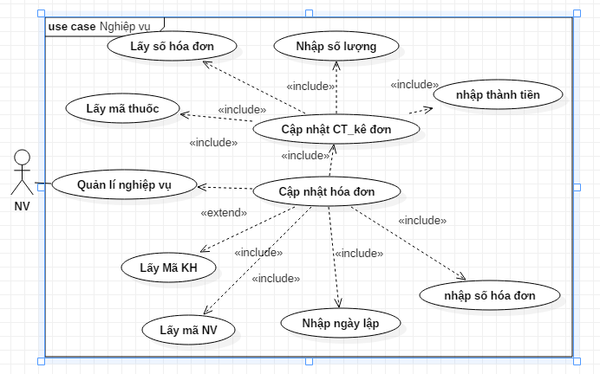

1. **Activity Diagram**

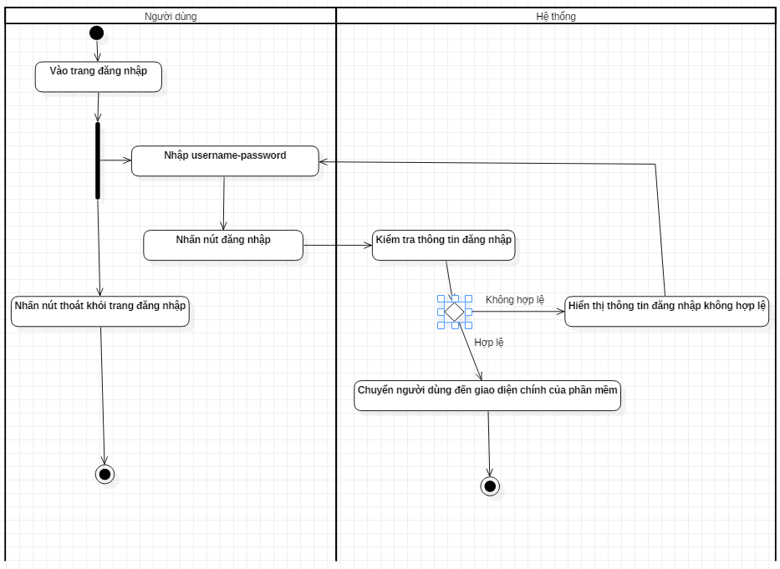

1. **Class Diagram**

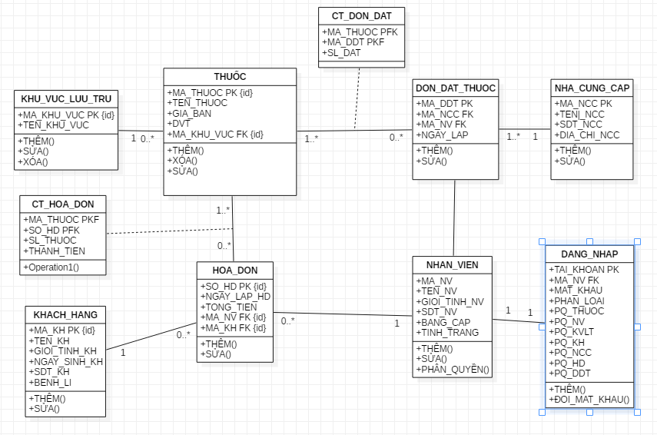

1. **Sequence Diagram lập hóa đơn**

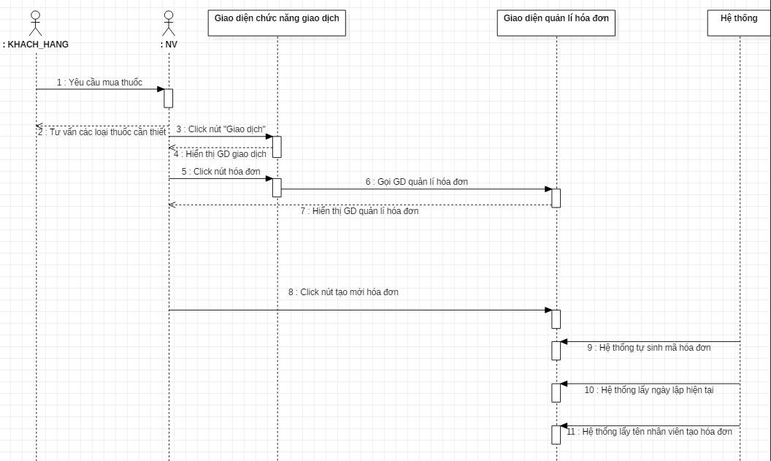

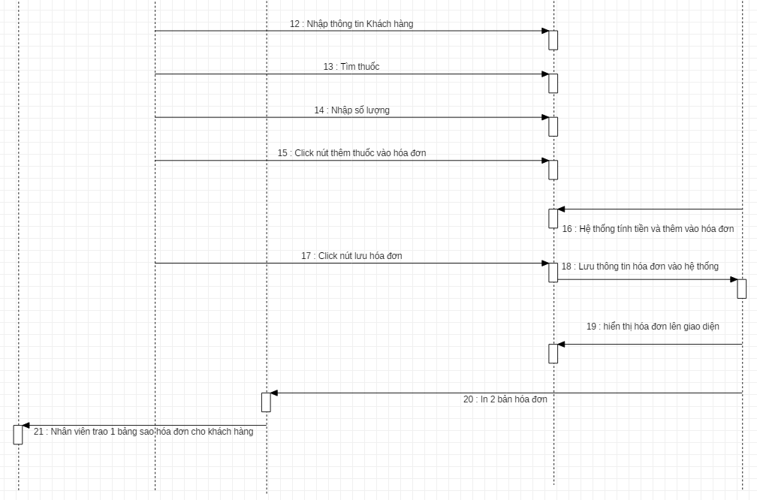

1. **Sequence Diagram thêm khách hàng**

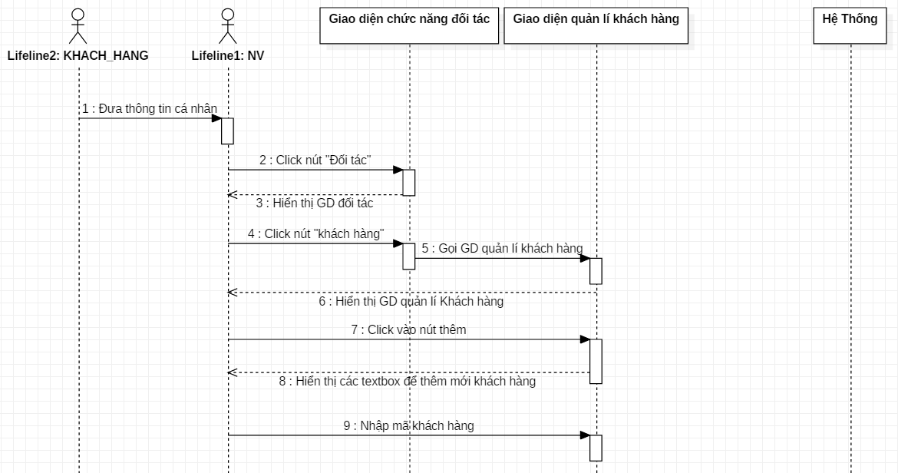

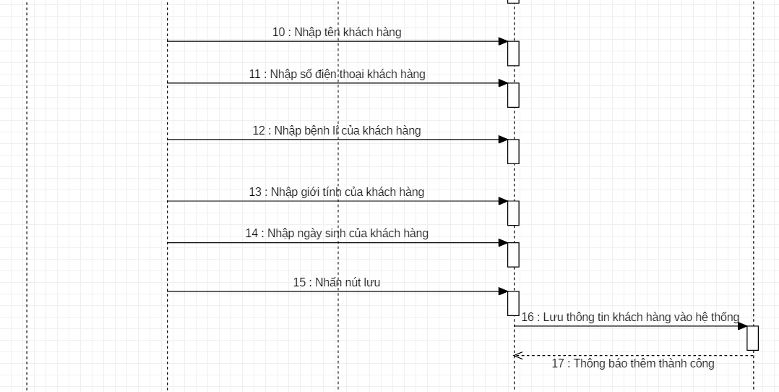

1. **Thiết kế Database**
2. **Database Diagram**

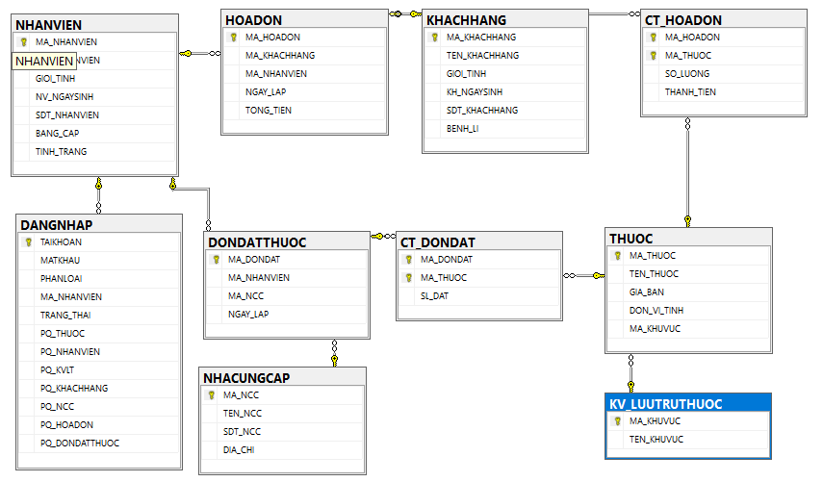

1. **Bảng số**

Bảng Khu vực lưu trữ

|  |  |  |  |  |
| --- | --- | --- | --- | --- |
| Field name | Data Type | Not Null | Key | Decription |
| MA_KHUVUC | VARCHAR(10) | X | PK | Mã khu vực |
| TEN_KHUVUC | NVARCHAR(30) |  |  | Tên khu vực |

Bảng Thuốc

|  |  |  |  |  |
| --- | --- | --- | --- | --- |
| Field name | Data Type | Not Null | Key | Decription |
| MA_THUOC | VARCHAR(10) | X | PK | Mã thuốc |
| TEN_THUOC | NVARCHAR(30) | X |  | Tên thuốc |
| GIA_BAN | INT |  |  | Giá bán |
| DON_VI_TINH | NVARCHAR(10) |  |  | Đơn vi tính |
| MA_KHUVUC | VARCHAR(10) |  | FK | Mã khu vực |

Bảng Nhân Viên

|  |  |  |  |  |
| --- | --- | --- | --- | --- |
| Field name | Data Type | Not Null | Key | Decription |
| MA_NHANVIEN | VARCHAR(10) | X | PK | Mã nhân viên |
| TEN_NHANVIEN | NVARCHAR(30) |  |  | Tên nhân viên |
| NV_NGAYSINH | DATE |  |  | Ngày sinh nhân viên |
| SDT_NHANVIEN | VARCHAR (11) |  |  | Số điện thoại nhân viên |
| BANG_CAP | NVARCHAR(20) |  |  | Bằng cấp |
| TINH_TRANG | NVARCHAR(20) |  |  | Tình trạng |

Bảng Khách hàng

|  |  |  |  |  |
| --- | --- | --- | --- | --- |
| Field name | Data Type | Not Null | Key | Decription |
| MA_KHACHHANG | VARCHAR(10) | X | PK | Mã khách hàng |
| TEN_KHACHHANG | NVARCHAR(30) |  |  | Tên khách hàng |
| GIOI_TINH | NVARCHAR(10) |  |  | Giới tính |
| KH_NGAYSINH | DATE |  |  | Ngày sinh khách hàng |
| SDT_KHACHHANG | VARCHAR (11) |  |  | Số điện thoại khách hàng |
| BENH_LI |  |  |  | Bệnh lý |

Bảng Nhà cung cấp

|  |  |  |  |  |
| --- | --- | --- | --- | --- |
| Field name | Data Type | Not Null | Key | Decription |
| MA_NCC | VARCHAR(10) | X | PK | Mã nhà cung cấp |
| TEN_NCC | NVARCHAR(30) |  |  | Tên nhà cung cấp |
| SDT_NCC | VARCHAR (11) |  |  | Số điện thoại nhà cung cấp |
| DIA_CHI | NVARCHAR(50) |  |  | Địa chỉ |

Bảng Hóa đơn

|  |  |  |  |  |
| --- | --- | --- | --- | --- |
| Field name | Data Type | Not Null | Key | Decription |
| MA_HOADON | INT | X | PK | Mã hóa đơn |
| MA_KHACHHANG | VARCHAR(10) | X | FK | Mã khách hàng |
| MA_NHANVIEN | VARCHAR(10) | X | FK | Mã nhân viên |
| NGAY_LAP | DATETIME |  |  | Ngày lập |
| TONG_TIEN | INT |  |  | Tổng tiền |

Bảng Chi tiết hóa đơn

|  |  |  |  |  |
| --- | --- | --- | --- | --- |
| Field name | Data Type | Not Null | Key | Decription |
| MA_HOADON | INT | X | PK, FK | Mã hóa đơn |
| MA_THUOC | VARCHAR(10) | X | FK | Mã thuốc |
| SO_LUONG | INT |  |  | Số lượng |
| THANH_TIEN | INT |  |  | Thành tiền |

Bảng Đơn đặt thuốc

|  |  |  |  |  |
| --- | --- | --- | --- | --- |
| Field name | Data Type | Not Null | Key | Decription |
| MA_DONDAT | INT | X | PK | Mã đơn đặt |
| MA_NHANVIEN | VARCHAR(10) | X | FK | Mã nhân viên |
| MA_NCC | VARCHAR(10) | X | FK | Mã nhà cung cấp |
| NGAY_LAP | DATETIME |  |  | Ngày lập |

Bảng Chi tiết đơn đặt thuốc

|  |  |  |  |  |
| --- | --- | --- | --- | --- |
| Field name | Data Type | Not Null | Key | Decription |
| MA_DONDAT | INT | X | PK, FK | Mã đơn đặt |
| MA_THUOC | VARCHAR(10) | X | FK | Mã thuốc |
| SL_DAT | INT |  |  | Số lượng đặt |

Bảng Đăng nhập

|  |  |  |  |  |
| --- | --- | --- | --- | --- |
| Field name | Data Type | Not Null | Key | Decription |
| TAIKHOAN | VARCHAR(10) | X | PK | Tài khoản |
| MATKHAU | VARCHAR(20) | X |  | Mật khẩu |
| PHANLOAI | TINYINT | X |  | Phân loại |
| MA_NHANVIEN | VARCHAR(10) |  | FK | Mã nhân viên |
| TRANG_THAI | NVARCHAR(20) |  |  | Trạng thái |
| PQ_THUOC | TINYINT |  |  | Phân quyền thuốc |
| PQ_NHANVIEN | TINYINT |  |  | Phân quyền nhân viên |
| PQ_KVLT | TINYINT |  |  | Phân quyền khu vực lưu trữ |
| PQ_KHACHHANG | TINYINT |  |  | Phân quyền khách hàng |
| PQ_NCC | TINYINT |  |  | Phân quyền nhà cung cấp |
| PQ_HOADON | TINYINT |  |  | Phân quyền hóa đơn |
| PQ_DONDATTHUOC | TINYINT |  |  | Phân quyền đơn đặt thuốc |

# **CHƯƠNG 4. KẾT QUẢ THỰC NGHIỆM**

1. **Thiết kế form và các chức năng cơ bản**
2. **Giao diện đăng nhập**

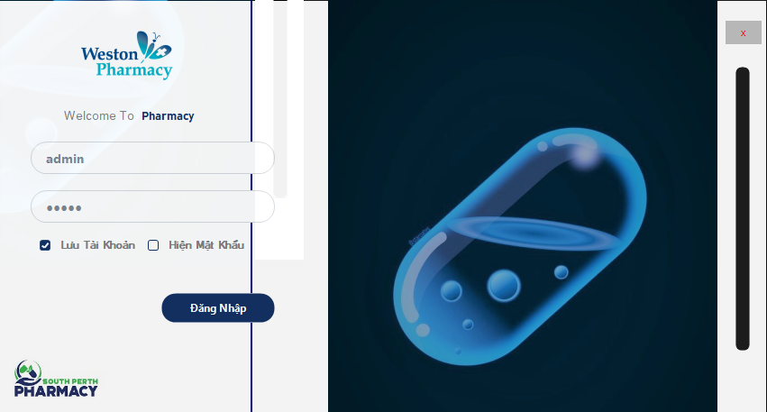

Tại đây người dùng có thể sử dụng tài khoản được cấp để điền vào 2 textbox trên và có thêm chức năng “lưu tài khoản” để lưu lại những lần đăng nhập sau và chức năng “hiện mật khẩu” để tiện cho việc điền mật khẩu.

1. **Giao diện Loading**

Giao diện Loading sau khi đăng nhập có thiết kế hình động thân thiện với người dùng.

1. **Giao diện chính của phần mềm**

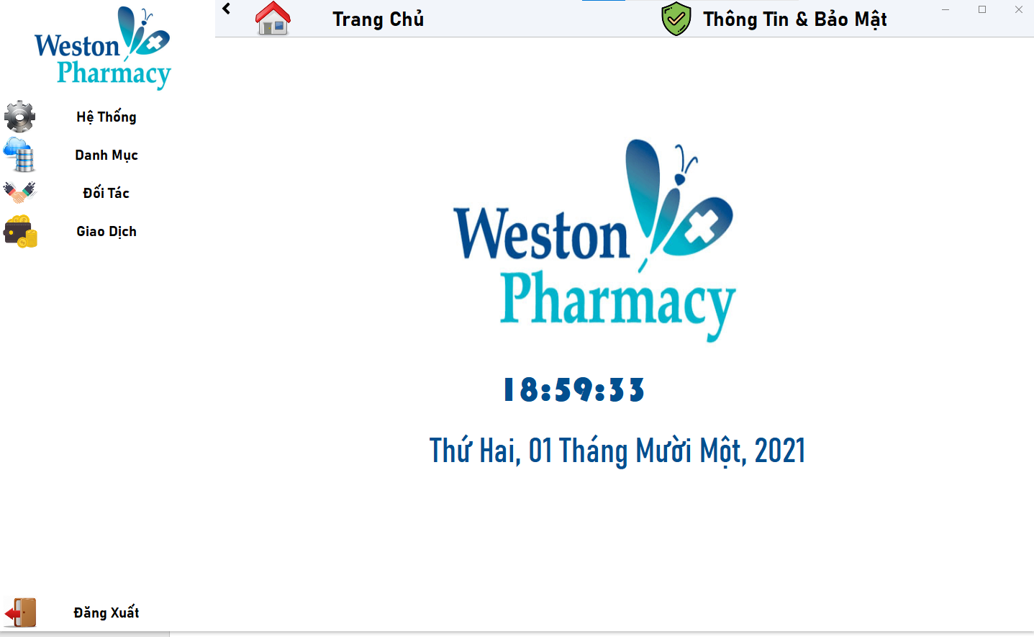

Đây là trang chủ chính của phần mêm sau khi login thành công.

Giao diện gồm các nút:

**Trang chủ**: Thu gọn menu danh sách bên tay trái

**Thông tin & Bảo mật**: chỉnh sửa thông tin người dùng của tài khoản đó.

**Hệ thống**: chức năng quản lí tài khoản nhân viên.

**Danh mục**: chức năng quản lí danh sách nhân viên, thuốc, khu vực lưu trữ.

**Đối tác**: chức năng quản lí danh sách khách hàng, nhà cung cấp.

**Giao dịch**: Chức năng mua bán thuốc, tạo hóa đơn, tạo đơn đặt, xuất báo cáo.

**Đăng xuất:** đăng xuất ra ngoài trở về giao diện login.

Ngoài ra giao diện màn hình chính được trang bị thêm 1 đồng hồ số và lịch ngày cho tiện sử dụng.

1. **Giao diện quản lí tài khoản nhân viên**

Giao diện quản lí tài khoản chỉ hiện và chỉ dành cho tài khoản ‘Admin’.

Tài khoản: admin

Mật khẩu: admin

Người dùng có thể tiến hành phân quyền cho nhân viên các chức năng có sẵn trong phần mềm.

Sau khi thêm 1 nhân viên vào danh sách mặc định tài khoản nhân viên sẽ là:

Tài khoản: mã nhân viên.

Mật khẩu: số điện thoại nhân viên.

Sau khi nhân viên nghỉ việc các tài khoản sẽ tự động tiến hành chuyền về trạng thái đã đóng và không thể dùng để đăng nhập cho lần đăng nhập sau.

1. **Giao diện quản lí nhân viên**

Nhân viên được phân quyền có thể thêm hoặc sửa thông tin nhân viên trong danh sách và không thể sửa mã nhân viên sau khi đã được thêm mới.

1. **Giao diện quản lí thuốc**

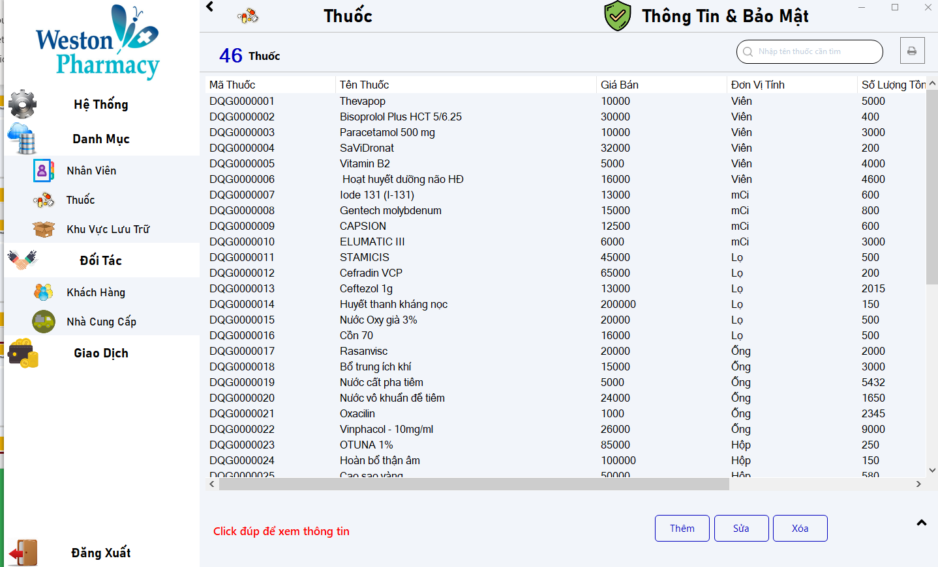

Người dùng có thể thêm, sửa, xóa các loại thuốc.

1. **Giao diện quản lí khu vực lưu trữ**

Người dùng có thể thêm, sửa, xóa thông tin thuốc.

1. **Giao diện quản lí khách hàng**

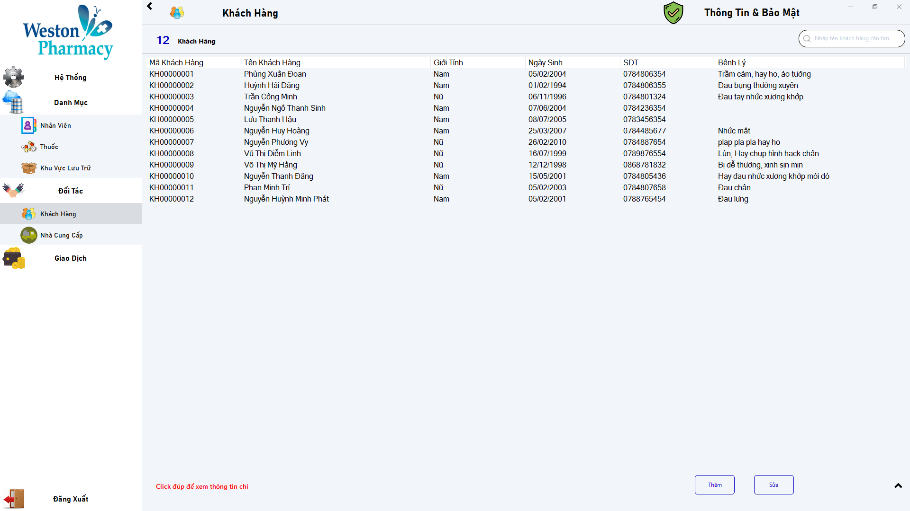

Người dùng thể thể thêm, sửa thông tin khách hàng và không thể xóa.

1. **Giao diện quản lí nhà cung cấp**

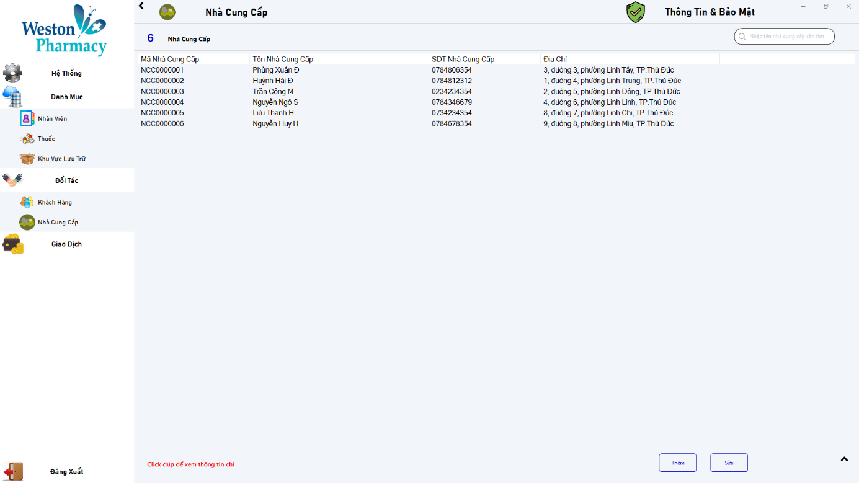

Người dùng thể thể thêm, sửa thông tin nhà cung cấp và không thể xóa.

1. **Giao diện quản lí hóa đơn**

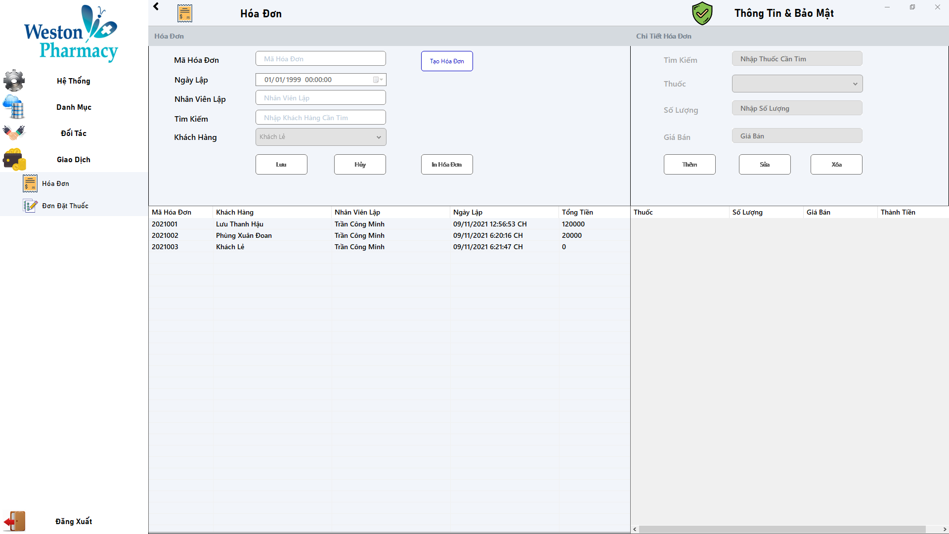

Để thực hiện chức năng bán thuốc người dùng làm theo các bước sau:

Bước 1: tạo hóa đơn.

Bước 2: nhấp vào ô textbox để tìm tên cho đến khi xuất hiện trong ô combobox hoặc có thể tim trực tiếp trên combobox, nếu khách không muốn thêm thông tin mùa mua lấy liền thì chọn None

Bước 3: sau khi chọn tên tiếp tục chọn thuốc và nhập số lượng

“Lưu ý: khi chọn thuốc và nhập số lượng xong người dùng không thể chọn lại loại thuốc đó trong đơn này mà phải chọn loại thuốc khác.”

Bước 4: sau khi thêm thành công bấm lưu để tiến hành in ra thành tiền của hóa đơn đó

Để xuất hóa đơn ta thực hiện:

* Chọn 1 hóa đơn cần in.
* Chọn nút “In hóa đơn” để in hóa đơn.

1. **Giao diện quản lí đơn đặt thuốc**

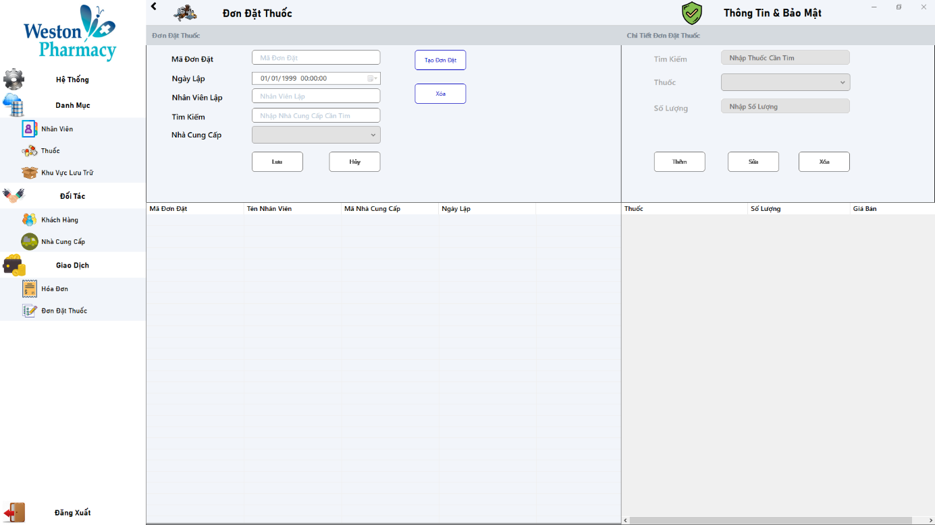

Chức năng tương tự Hóa đơn.

1. **Cài đặt và sử dụng**

Bước 1: Tải file “Phamacy Thạch Sach.rar” về máy

Laptop hoặc PC đã được cài sẵn bộ công cụ SQL SERVER 2019.

Đọc file “README.txt” để chỉ cách cài đặt SQL SERVER 2019 và cấu hình cho SERVER

Bước 2: Sau khi tải và giải nén xong sẽ có những file như sau

Bước 3: chạy file “script.bat” để tiến hành đổ cơ sở dữ liệu vào database

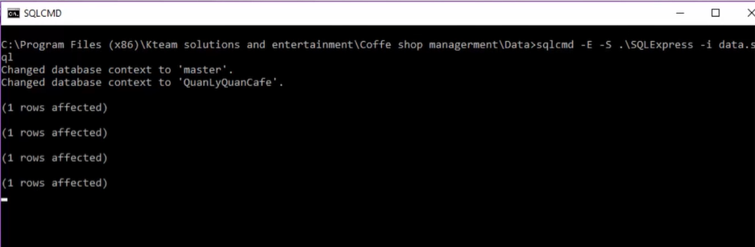

Bước 4: chạy tiếp file ”Pharmacy.msi” để tiến hành cài đặt phần mềm

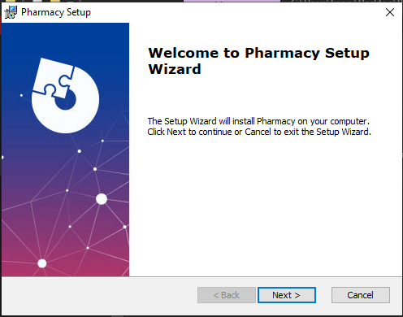

Bước 5: chọn đường dẫn cài đặt và bấm Next

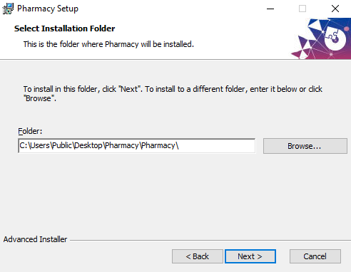

Bước 6: chọn Install để tiến hành cài đặt

Bước 7: đây là phần mềm sau khi đã được cài đặt thành công

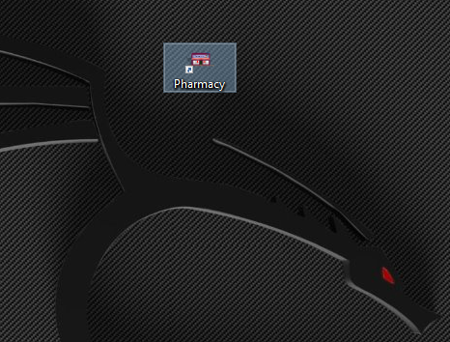

# **CHƯƠNG 5. KẾT LUẬN**

1. **Kết quả thực hiện**
2. **Những chức năng đã hoàn thành:**

***Giao diện người dùng:***

* + Đăng nhập.
  + Đăng xuất.
  + Menu hệ thống chính.
  + Giao diện quản lí hệ thống (chỉ tài khoản admin mới được sử dụng).
  + Show các chức năng quản lí danh mục.
  + Show các chức năng quản lí đối tác.
  + Show các chức năng quản lí các giao dịch.
  + Đồng hồ thời gian thật.
  + Giao diện quản lí nhân viên
  + Giao diện quản lí quản thuốc
  + Giao diện quản lí khu vực lưu trữ
  + Giao diện quản lí Khách hàng
  + Giao diện quản lí nhà cung cấp
  + Giao diện quản lí hóa đơn
  + Giao diện quản lí đơn đặt thuốc
  + Chức năng in hóa đơn
  + Chức năng in đơn đặt thuốc

1. **Những chức năng chưa hoàn thiện:**

Nhóm thực hiện đồ án đang tiến hành nghiên cứu mã hóa MD5 đối với các mật khẩu của nhân viên. Mục đích để tăng cường khả năng bảo mật của hệ thống.

* Chức năng thống kê doanh thu hóa đơn trong một đơn vị thời gian.
* Chức năng kiểm tra dược phẩm tồn kho.
* Chức năng báo cáo khi thuốc còn số lượng ít.

1. **Ưu điểm và nhược điểm**

* **Ưu điểm**
* Đồ Án xây dựng một phần mềm dễ dàng tiếp cận đối với nhiều đối tượng.
* Miễn phí.
* Dễ dàng cài đặt.
* Dung lượng nhỏ.
* Không yêu cầu cấu hình cao.
* Giao diện các chức năng thân thiện, dễ dàng sử dụng.
* **Nhược điểm**
* Còn nhiều chức năng đang trong quá trình phát triển.
* Chưa thống kê được doanh thu.
* Việc thiết kế cơ sở dữ liệu vần chưa được tối ưu.

1. **Hướng phát triển**

Đề tài cần được nghiên cứu và mở rộng thêm nhiều chức năng để người dùng sử dụng một cách hiệu quả hơn và giúp phần mềm trở nên hoàn thiện hơn, giúp admin quản lí tốt hoạt động của nhà thuốc, tránh những trường hợp sai sót không mong muốn. Thêm chức năng thống kê doanh thu, thêm các chức năng về quản lí khách hàng thân thiết. Trong tương lai nhóm thực hiện đề tài sẽ cập nhật thêm nhiều tính năng mới và sẽ mở rộng đối tượng sử dụng thành hệ thống các nhà thuốc lớn hơn song song với đó sẽ phát hành trên website để việc quản lí hoạt động càng được dễ dàng và thuận tiện.

1. **Tài liệu tham khảo:**

Link website Kioviet.

Source code thầy Phết.

https://www.youtube.com/channel/UCrOMiLLn857KqOzZYIqO-hQ

https://youtu.be/rpYzNtDfNwM

https://stackoverflow.com

Giáo trình phân tích thiết kế hệ thống thông tin.

Giáo trình thực hành lập trình trên môi trường windows.

Giáo trình lập trình trên môi trường Windows

~~~ HẾT ~~~